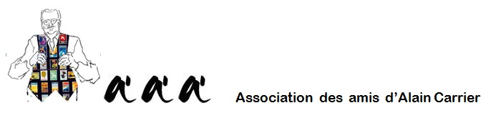
Fondateur : François CHADENNE Président d’Honneur : Roger NOUVEL

SOUSCRIPTION

L’Association des Amis d’Alain Carrier a pour objet de promouvoir l’œuvre de l’artiste à travers des expositions et des publications. Aussi, elle a récemment sollicité Romain Bondonneau, président de l’association Périgord patrimoines, pour coordonner prochainement un ouvrage sur l’œuvre de notre affichiste bien connu.

Cet ouvrage, prévu pour fin 2017, souhaite proposer plusieurs regards singuliers sur des œuvres choisies. Il ne s’agit pas d’un catalogue raisonné, plutôt une sélection subjective enrichie de contributions de personnalités diverses. Nous retrouverons évidemment les grandes affiches célèbres (De Gaulle, Air Afrique, humanitaire, sport, Périgord, spectacles…) mais aussi des productions moins connues et même une part de l’œuvre intime de l’artiste.

Cette publication, grand format avec 96 pages couleurs, s’inscrit dans la belle série Sédiments qui compte déjà une centaine de contributeurs prestigieux (artistes, universitaires, écrivains…) en 5 numéros.

Afin d’engager les premières dépenses nécessaires à la conception (puis à la fabrication) de cet ouvrage, nous lançons une grande souscription auprès de tous ceux qui veulent déjà réserver le livre à un tarif préférentiel de 20 Euros (offre valable jusqu’au 30 avril 2017). Les souscripteurs pourront, s’ils le souhaitent, bénéficier d’une dédicace personnelle du maestro !

Les livres seront envoyés ou remis en main propre, selon les possibilités, fin 2017.

…………………………………………………………………………………………………………………………………..

BULLETIN DE SOUSCRIPTION

NOM : …………………………..

Prénom : ………………………

Adresse postale : ………………………………………………………………………………………………………

Adresse mail et numéros de téléphone : ……………………………………………………………………

Nombre d’exemplaires commandés (à 20 euros) :

Montant total : x 20 € =

Signature :

(Règlement uniquement par chèque au nom de l’Association des Amis d’Alain Carrier, à envoyer avec ce présent bulletin à l’adresse suivante : Madame Chantal BAUDRON, 61 Boulevard Haussmann 75008 PARIS)

SIÈGE SOCIAL : FACE AU 44, AVENUE THIERS - 24200 SARLAT
TÉLÉPHONE SECRÉTARIAT : 06 12 17 27 22 – courriel : nbeaurpere@orange.fr SITE : www.alaincarrier.fr
Association régie par la loi de 1901 – Parution au J.O. du 02-04-2005

